Нобелевские лауреаты России

Год науки и технологий официально стартовал 8 февраля в День российской науки. Одна из задач Года – рассказать населению страны о том, какими достижениями и учеными может гордиться наша страна.
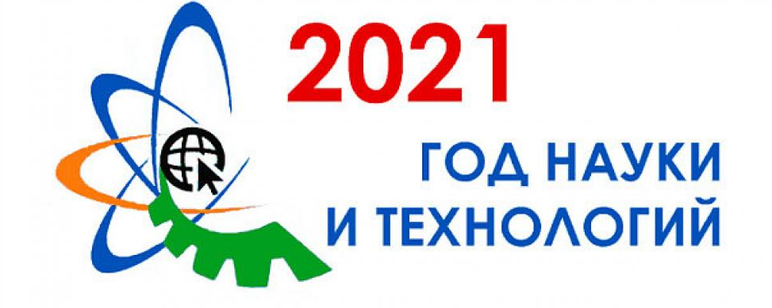
Год науки и технологий – это год, которого ждало научное сообщество России. «Прорыв в технологиях, экономике и достижение социального прогресса возможны только при высокой востребованности науки», - утверждал нобелевский лауреат Жорес Алфёров. Задача Года – привлечь талантливую молодежь в сферу науки и технологий, повысить вовлеченность профессионального сообщества в реализацию Стратегии научно-технологического развития Российской Федерации, а также сформировать у граждан нашей страны четкое представление о реализуемых сегодня государством и бизнесом инициативах в области науки и технологий.
Наша страна всегда славилась талантливыми учеными. Что дала миру советская и российская наука в прошлые годы? Открытия, за которыми стоят имена нобелевских лауреатов Льва Ландау, Петра Капицы, Жореса Алфёрова. Гравитационные волны, озеро Восток в Антарктиде, космический проект «Радиоастрон», опыты с графеном и сверхтяжелые атомы… Список открытий и проектов, перевернувших ход научной и исторической мысли, можно продолжать!
В рамках городского проекта посвященного Году науки и технологии медиацентр Первомайского района провел цикл уроков посвященных Российским Нобелевским лауреатам, итогом работы стали видеосюжеты о Нобелевских лауреатах:
- Михаил Александрович Шолохов
- Иван Петрович Павлов
- Илья Ильич Мечников
- Николай Николаевич Семенов
- Лев Давидович Ландау
- Александр Исаевич Солженицын

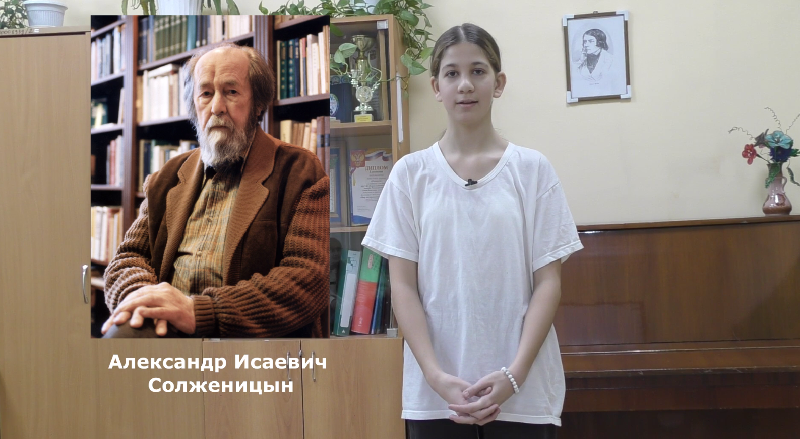
На уроках ребята узнали о том, кто является организатором награждения Нобелевской премией, в каких областях присуждается премия и кого им награждают, кто из представителей России был ею награжден. Ученики узнали, что на сегодняшний день Нобелевская премия является одной из наиболее престижных международных премий, присуждаемой за выдающиеся научные исследования, революционные изобретения или крупный вклад в культуру или развитие общества.
